四川大学商学院会计学（ACCA）专业介绍
一、专业背景
经济社会越发展，会计越重要。会计是全球通用的商业语言，是一门用数字做语言来介绍企业信息的学科，是各行各业综合性经济管理的核心，它涉及战略、业务、财务、审计、税务等多个维度，不仅培养个人的细心谨慎，同时能提升逻辑思维能力，更能强化应对不断变化的挑战力。
专业没有好坏之分，只有是否适合。选择某一专业，是为将来的人生开启一扇探索世界的大门。选择会计学专业，不仅是为了坚持长期专业且稳定的职业生涯，更是为在快速变化的经济环境中扮演关键角色。
选择川大会计学，学好会计学，赋能商业未来，为创造更完美的商业世界作出贡献！
二、发展历程
四川大学会计学专业设立于1987年，是首批设立会计本科专业的高等学校，2004年与ACCA（The Association of Chartered Certified Accountants,特许公认会计师公会）合作设立会计学（ACCA）专业方向班，探索“本土化+国际化”、“学历教育+职业教育”、中英文相融合的本科教育创新模式。2019年获批省一流专业建设点，2021年获批国家级一流本科专业建设点。目前拥有会计学硕士及博士学位授权点，以及MPAcc、MAud两个专业学位硕士点。
三、培养目标
会计学（ACCA）专业的设立，是响应国家人才战略部署，顺应全球财经高端人才需求的变化，为国家和地方经济高质量发展输送人才应运而生；是以国家教育部本科生培育标准为基础，融合现代化的会计专业知识体系和国际先进职业教育内容，与国际接轨的创新型专业方向。本专业的培养目标是：培养一批具有深厚人文底蕴、知识面广博、专业技能精深、英语应用娴熟、适应现代商务需要，能在各类大型跨国公司、研究机构、行政事业单位、会计师事务所及证券金融等行业从事高级管理事务的通用型人才。
四、培养优势
- 国际领先的课程体系
会计学（ACCA）课程体系的设置与ACCA全球专业资格统考课程对标，ACCA与时俱进的课程体系是联合国认可的全球会计教育蓝本。在最新的课程体系中，融入AI、ESG、大数据分析等前沿领域，体现数智能力和可持续发展理念；校企协同提升实习实践质量，全方位培养学生“数智化+国际化”的复合能力，具备全球竞争力。
专业核心课程包括管理经济学、管理学、财务会计、管理会计、商业与技术、业绩管理、财务报告、财务管理、 审计与鉴证、税法、战略商业领袖、战略商业报告、高级财务管理、高级业绩管理、智能化会计、大数据审计等。
- 官方免考特权
川大会计学（ACCA）学生一旦注册成为ACCA学员，即可获得ACCA全球统考BT/MA/FA/LW/TX/AA共6门课的免考资格，只需要参加剩余 7门课程的统考即可。
- ACCA证书及专业进阶
本专业合理安排大学四年ACCA全球统考课程的学习及考试，学生稳步推进，逐级提升专业能力，获得ACCA不同阶段的证书，最终获得ACCA执业资格证书，助力学生就业、升学。
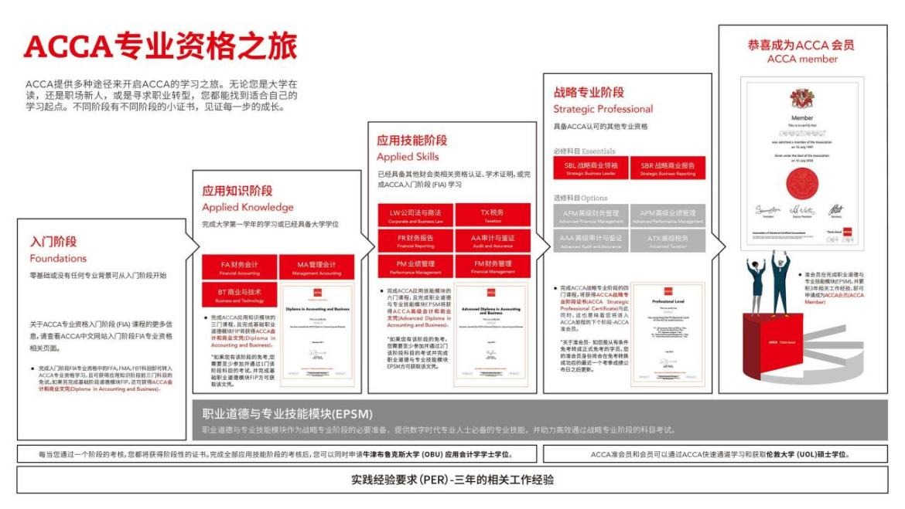
同时，通过大学四年的ACCA英文学习及考试，学生的英文水平会获得较大提高；在出国、就业、考研、考公等方面都有较强的语言竞争力。
- 丰富的实习实践和就业机会
ACCA的各项活动丰富多彩，创新创业竞赛品类繁多，校内社团琳琅满目，为学生提供了广阔的发展个人兴趣和提升综合素质的天地。
同时，全球已有近8000家企业成为ACCA认可雇主，中国有23个省市发布了50余项针对ACCA人才的激励政策。开放的平台和丰富的资源为学生提供了较多在会计师事务所和大型跨国公司的实习机会，通过智能匹配职业发展需求，并享受专属内推机会，学生可以充分锻炼实践能力，提高综合素质，增强继续深造或工作的机会。
- 丰厚的奖学金
本专业学生除了享受学校和学院的各类奖、助学金之外，还享有会计学（ACCA）专项奖励金，包括单科考试合格奖励金，全科合格奖励金、全球统考第一奖励金（大陆第一3000元/门；全球第一5000元/门）等。
- 高质量升学及就业
近三年，超过64%以上的毕业生前往国内外知名高校进行深造，其中包括清华大学、北京大学、伦敦政治经济学院、帝国理工学院、杜克大学、卡内基梅隆大学、哥伦比亚大学、多伦多大学等QS排名前100的世界一流高校；直接就业的毕业生，超过60%进入华为、腾讯、通用电气、宝洁等世界500强企业和国际四大会计师事务所。
五、卓越教学成果
本专业方向于2004年首届招生，现有在校生400余人。在20年的历程中，培养出1800余名专业人才，屡获殊荣。
在ACCA全球统考中先后有5名全球第一，30余名大陆第一，有5名教师获得ACCA颁发的优秀教师奖；连续12次获得ACCA优秀高校奖，2024年更是囊括“ACCA年度卓越教育奖、ACCA精英培育奖、ACCA教学进取奖、ACCA教学成果奖”四项大奖。
学生综合素质拔尖，在互联网+、大创比赛、全国大学生英语竞赛、数学建模竞赛、就业力大比拼等各类全国性比赛中屡获佳绩；在各类省级、市级、校级比赛中获得的奖项更是数不胜数。

